南通市2025年初中毕业、升学考试语文
注意事项
考生在答题前请认真阅读本注意事项：
1.本卷共6页，满分为150分，考试时间为150分钟。考试结束后，请将答题纸上交。
2.答题前，请务必将自己的姓名、考试证号用0.5毫米黑色字迹签字笔填写在试卷及答题纸指定的位置。
3.答案必须按要求书写在答题纸上，在草稿纸、试卷上答题一律无效。
一（25分）
阅读下面一段文字，完成小题。
青春是一段奔赴远方的旅程。背起行囊，穿越锦绣山河，以挺拔身姿屹立于广袤大地；胸怀壮志，kāi tuò思想荒野，以满腔rè chén翱翔在辽阔苍穹。不必等风，奔跑时自带长风；无惧山高，骨骼里刻着攀登的高度。真正的青春不是固守一隅的安逸A而是以B（慷慨激昂 慷慨淋漓）的姿态，以脚步为诗，以远方为卷，在征途中书写生命的璀璨篇章！
1. 根据拼音在田字格内写出相应的汉字。

2. 请在A处填上恰当的标点符号。
A处的标点符号是______。
3. 从括号内选择恰当的词语填在B处。
B处的词语是______。
4. 学校拟组织以“青春做伴逐梦远方”为主题的青春仪式，请你参与。
（1）为青春仪式设计海报，下列元素中你最想选哪一个？请简单说明理由。
海上的风帆 奔跑的青年 一本打开的书
我选择______，理由：_________________________________________________
（2）请你担任朗诵比赛评委，根据图中朗诵材料，完善评价细则
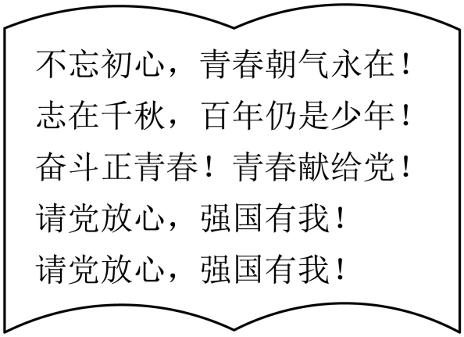
评价细则
项目 | 内容
表情动作 | 面带微笑，适时用眼神与听众交流；站姿自然，辅以①__________手势
感情基调 | ②______________

（3）你将要去远方，希望与下面哪一位同行？请联系作品内容，简述理由
阿长（《朝花夕拾》） 朱赫来（《钢铁是怎样炼成的》） 王冕（《儒林外史》）
（4）青春路上，会遇到种种困难。阅读《西游记》《红星照耀中国》两部作品，结合内容，说说你获得了怎样的启发。
5. 用课文原句填空。
青春的远行，是穿越时空的诗意绽放。我们欣赏“几处早莺争暖树，（1）__________”（白居易《钱塘湖春行》）的盎然春景；遥望“（2）__________，长河落日圆”（王维《使至塞上》）的雄浑风光；领会“（3）__________，若出其里”（曹操《观沧海》）的博大胸襟；体悟“予独爱莲之（4）__________，濯清涟而不妖”（周敦颐《爱莲说》）的高洁品质；铭记“人生自古谁无死？（5）__________”（文天祥《过零丁洋》）的铮铮誓言；歌咏“（6）__________，__________”（杜甫《望岳》）的豪迈情怀；期许“（7）__________，__________”[苏轼《水调歌头》（明月几时有）]的美好愿望。
二（60分）
（一）（6分）
阅读下面这首诗，完成小题。
__________
[明]王壤
雨霁乾坤净如洗，春深原野绿于苔。
云山千仞突地起，雪浪一江排空来。
古塔火余^{①}石半落，老禅定去^{②}门自开。
登临且纵今日乐，莫怪频频呼酒杯。
（选自《元明清诗》）
[注释]①古塔火余：明成化年间，狼山之巅的支云塔被焚毁，留下半壁残石。②老禅定去：老僧静静坐着。
6. 比较本诗中“雪浪一江排空来”和范仲淹《岳阳楼记》中“阴风怒号，浊浪排空”，说说它们所展现的画面有何异同。
7. 小语在抄录这首诗时，遗漏了题目。请你给本诗补个题目，并说说理由。
（二）（18分）
阅读下面这篇文言文，完成小题。
李梦周传
①李梦周，字希道，海门人。幼颖敏嗜学，为文援笔立就。嘉靖癸未，赐进士出身，授江西宁都知县。
②宁都素称梗治^{①}。初莅官，首决疑狱数事，悉为昭雪，名彻邻郡。凡抱冤讼者，咸愿赴宁都。贼寇突兴，侵扰百姓，巡抚檄周御之，设奇力剿，不旬月平焉。豪户隐丁，匿税自肥，贫者输^{②}重赋，弱民不堪命，周乃剔除宿弊，赋税遂均。
③民俗好鬼，尝市子女代牲^{③}。有五王庙者，尤为崇异^{④}。周乃火其庙，其俗遂改。以其故材，筑学官，构书院，集诸生讲习其中，亲为指授。世人谓李宁都火五王庙、革子女代牲之俗，有西门豹^{⑤}绝河伯娶妇功。
④有势家^{⑥}子横中，豪夺民田。周怒，绳之以峻法，归其所夺田于民，遂为势家所倾^{⑦}。周叹曰：“予本东海布衣，幸得从诸进士，后为天子治百里，奈何去乡与不逞者^{⑧}斗？”遂纳印而归。
⑤居广陵郡城中，杜门谢客，唯一意教子读书，饮酒弃棋以自娱，门外事一切不问。为人孝友，刚方正直。周居官廉甚，家无余资，及死，诸子鬻^{⑨}产以裹^{⑩}葬事。
（选自《万历〈通州志〉》，有删改）
[注释]①梗治：难以治理。②输：缴纳。③牲：祭祀用的牛、羊、猪等。④异：于子女代牲等怪异之事。⑤西门豹：战国一官吏，曾破除“河伯娶妻”迷信。⑥势家：地方豪强。⑦倾：排挤，倾轧。⑧不逞者：不法之徒。⑨鬻：卖。⑩裹：办成。
8. 用“/”标出下面句子的朗读停顿。（限两处）
后为天子治百里
9. 写出下列句子中加点词的意思。
（1）宁都素称梗治：________
（2）咸愿赴宁都：________
（3）周乃火其庙：________
（4）居广陵郡城中：________
10. 用现代汉语写出文中画线句的意思。
幼颖敏嗜学，为文援笔立就。
11. “奈何”在文中表示反问语气。“奈何去乡与不逞者斗”表达了李梦周怎样情感？请结合内容简要分析。
12. 读完本文后，同学们展开讨论。请结合内容，完成对话。
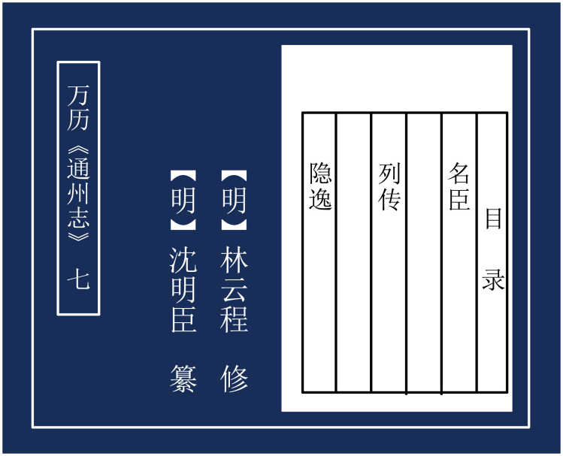
小语：本文收录在《万历（通州志）》的“名臣”一项中，但我觉得收录在“隐逸”中更妥当。
小文：我不同意你的看法，还是收录在“名臣”中合适。
你：我认为________，因为________________
（三）（15分）
阅读下面材料，完成小题。
【材料一】
全国志愿者年龄分布统计
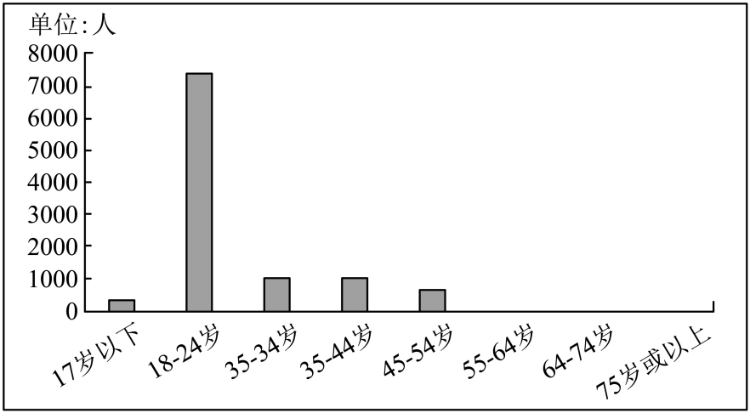
[选自《中国慈善发展报告（2022）》]
有关科技团队平均年龄统计
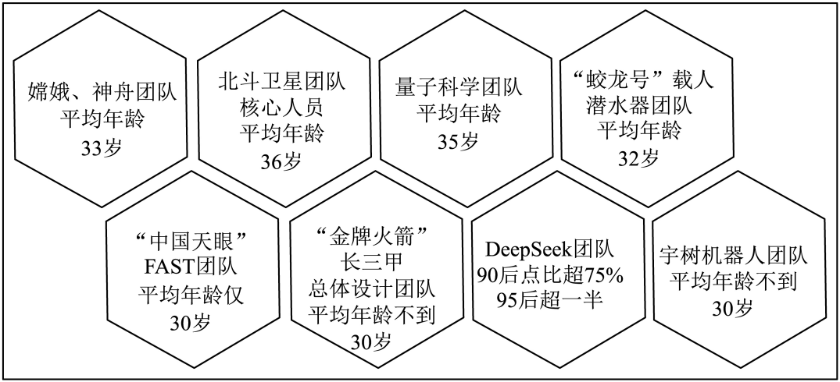
（选自2025年3月20日《中国青年报》）
【材料二】
2025—2026年度大学生志愿服务
西部计划实施方案（节选）
选拔标准。普通高等学校应届毕业生或在读研究生，拥护中国共产党领导，热爱祖国、热爱人民、热爱社会主义，理想信念坚定，思想政治素质好，到岗之前获得毕业证书和学位证书，通过西部计划统一体检（体检内容和标准见西部计划官网http：//xibu.youth.cn）。有志愿服务经历的优先录用。
（选自“西部计划”官网）
【材料三】
“强国有我”大家谈（节选）
①中国人民大学硕士生王诗龙：我曾参与四川支教，那段经历是我人生中宝贵的财富，让我更加明白青年的责任。
②北京航空航天大学博士生徐若航：看到我国在芯片等领域被“卡脖子”，我心里憋着一股劲儿，立志在基础学科领域钻研。
③重庆市立信职业教育中心大二学生何应对：我中职阶段学的是燃油汽车维修，但当看到我国新能源汽车技术全球领先，我决定高职阶段学习新能源汽车维修。
④广西国际商务职业技术学院大三学生农淑仪：在一家公司实习后，我领悟到，青年创业者的责任就是让中国制造在风浪中站稳脚跟。
（选自《人民日报》2025年5月11日，有删改）
【材料四】
担当的情怀最动人燃烧的青春最美丽
钟超
①“这里偏远，在地图上都难寻踪迹，但当我踏入校园，孩子们纯真的笑脸和清澈的眼眸，又让我坚信这里就是梦想的新起点。”这是新疆克州谢依特小学支教教师姚智戈的真诚感言。在这里，支教团队奋战一年，使班级优秀率提升至50％，国家通用语言使用率达100％，一个班级成绩进入全市前五……今年五四青年节前夕，习近平总书记给谢依特小学戍边支教西部计划志愿者服务队队员回信，既是对他们积极向上精神风貌的高度肯定，也是对新时代青年厚植家国情怀、发扬奋斗精神的殷切期待。
②挥洒青春，筑梦未来。一个民族的发展，总是与青年的选择和理想息息相关。百余年前，中国青年以“敢教日月换新天”的壮志豪情，救民族于危亡之际；今天，新时代青年站在民族复兴的历史坐标上，肩负着更加光荣而艰巨的使命。当前和今后一个时期是以中国式现代化全面推进强国建设、民族复兴伟业的关键时期。作为全社会中最积极、最有生气的力量，广大青年要始终保持自强不息、勇于创新的精气神，让青春之花在中华民族伟大复兴的新征程上绚丽绽放。
③担当的情怀最动人，燃烧的青春最美丽。展望今天的中国，从科技创新的“无人区”，到乡村全面振兴的“希望田”；从绿色发展的“攻坚地”，到社会治理的“新考场”，青年一代正在用行动证明他们是值得信赖、能打硬仗、敢于胜利的一代。他们勇敢肩负起时代赋予的重任，怀抱梦想又脚踏实地，敢想敢为又善作善成，坚持与祖国共奋进、与时代共发展、与人民共命运，勇做走在时代前列的奋进者、创新者、奉献者。
④新时代大有可为，无限机遇正召唤青年。今日之中国，正处于中华民族发展的最好时期，干事创业的空间足够开阔，施展才华的舞台足够宽广。只要敢于筑梦、勇于追梦、勤于圆梦，保持积极进取、勇挑重担的精气神，就一定能在劈波斩浪中成就事业。广大青年应该保持“初生牛犊不怕虎”的劲头，争做有理想、敢担当、能吃苦、肯奋斗的新时代好青年，抓住历史机遇，不断进取，让青春在创新创造中绽放熠熠光辉。
⑤“自信人生二百年，会当水击三千里。”民族复兴伟业须在传承中发展，在发展中走向胜利。要继承和发扬五四精神，坚定不移听党话、跟党走，在推进强国建设中奋力书写为中国式现代化挺膺担当的青春华章！
（选自2025年5月14日《光明日报》，有删改）
学校举办“强国有我”主题宣讲活动，请结合四则材料完成下面的任务。
13. 【标语撰写】
从四则材料中找一个合适的语句，用作宣讲活动的标语。
14. 【材料运用】
宣讲时，小语同学将材料一两幅图提炼的信息，用作材料四的补充论据。请分析他这样做的合理性。
15. 【现场交流】
小文同学说：“听了宣讲，我深受鼓舞。初中一毕业，我就报名‘志愿服务西部计划’，为强国贡献自己的力量。”针对小文的想法，结合四则材料，你会对他说些什么？
16. 活动总结】
活动即将结束，学校布置你就本次宣讲活动写一篇新闻评论。材料四是新闻评论，它的新闻性特征对你写评论有什么启发？请具体谈谈。
[小贴士：]
新闻评论是针对现实生活中最新事件或某一热点问题，迅速及时发表评论的一种新闻作品。
（四）（21分）
阅读下面这篇文章，完成小题。
一片青山入画来
王先桃
①在内蒙古呼和浩特市新城区黄花窝铺村的敕勒川高山草原，风似乎永不停歇，无边无际的草地延绵伸向远方。
②碧空万里，朵朵白云触手可及，羊群珍珠般洒落在牧场上，这一切宛如一幅刚刚完成的油画，凝固在视线中，令人沉醉。长久以来对草原的遥远迷恋，终于在车子驶入草原的瞬间，找到了坚实的归宿。
③在草原的最深处奔跑，我终于领悟到了“辽阔”的真正含义。一碧万顷的草地，一直铺到与地平线相接的地方。无边无际的绿色，覆盖了大地的每一个角落。层叠的群山，宛如潜伏的千军万马，让原本沉默的山峦散发出旷世的勇猛与威严。一条蜿蜒的山路伸向天际，那些与我们一同乘车进入草原的人，正沿着山路奔向羊群。阳光下，他们的身影显得如此渺小。风在歌唱，花儿随旋律绽放，草儿轻舞飞扬。一切表达都如此含蓄。我忍住内心的惊叹，像山坡上的树木一样，在阳光下沉默不语。几个舞动着围巾的女人，无所顾忌地摆出各种姿势，欢笑着。
④世界沉浸在空旷与寂寥之中，山与云缠绵，风与草木互相致意。原本沉重的心情仿佛卸下了所有疲惫与包袱，没有了焦虑与狂躁，只剩下天空、云朵、山川、河流、羊群和无边无际的宽广与辽远。
⑤坐在草地上， A 一只青色的蝗虫在一堆风干的牛粪上跳来跳去，又大摇大摆地跃到我眼前，仿佛我不存在，我忍住了捉它的冲动。 B 那些苜蓿、紫菀、地榆、益母草等植物，开出了各种颜色的花朵。在冬天即将来临之前，它们努力绽放，虽然有些已近枯萎，但与裸露的石头形成了鲜明对比。
⑥站在山巅，感觉看见的风景众多，但看不见的历史更丰富。
⑦大青山，属阴山山脉的中段。历史上，除了“阴山”这个古老的通名外，隋代称之为“秦山”“大斤山”，唐朝称之为“青山”，辽、金、元时代又称之为“天山”“祁连山”。据《万历武功录》记载，明代嘉靖年间正式命名为“大青山”。原来，大青山之名已有400多年的历史。
⑧在坡顶的圆锥形石堆前，有人将捡来的石块放在上面，有人将刚采的野花放在石头的缝隙里，还有人围着石堆转圈。石堆上那把古铜色的武器在阳光下闪耀，彩旗在风中猎猎作响。千百年来，这里的人们就是用这种方式来祈祷丰收和家人幸福平安的。
⑨突然想起了给汉朝与匈奴带来安定和平的王昭君，或许也是在一个秋高气爽的日子，马嘶雁鸣，登程北去。历史在这里翻山越岭，一路走过。还有像卫青、霍去病、李世民等耳熟能详的历史人物，也闪耀着光芒。但这一切，都没有一曲民歌更让人记住。
⑩“敕勒川，阴山下，天似穹庐，笼盖四野。天苍苍，野茫茫，风吹草低见牛羊。”北齐斛律金这首用鲜卑语唱的歌，是北朝乐府最有名的杰作，算得上前无古人，后无来者。千年以来，不知道有多少南方人和我一样，在“风吹草低见牛羊”的诗句里，向往着塞外草原的美景。刚从一千多年前的诗歌里走出来，感觉风像累了似的，突然从草地上消失了，连鸟儿也跟着没了踪影。
⑪那些云朵垂得太低了，好像一不小心就会掉下来。还有草原的路，怎么也走不完。但在这里，自然与人，山与植物，互为依存，万物共生。那些乔木、灌木应该是经历过烽火连烟的考验，却依然不管不顾地和草甸一起，顺着山坡交叉生长。
⑫有人说，一座山融进了思想，就有了生命，也就有了山魂。
⑬风呼呼从远处赶来，日落以雄浑的气势碾压着人群。准备离开的时候，夕阳的余晖从西边喷洒出来，草原被罩上一层淡淡的金色，远处的群山变得朦胧起来。
⑭敕勒川高山草原离呼和浩特市还有几十公里，我们在山下路口处等车的时候，惊奇地发现，对面的一棵山杨树上飞满了喜鹊，叽叽喳喳地欢叫，唱出了草原所有的美好。
（选自2024年10月25日《中国自然资源报》，有删改）
17. 敕勒川高山草原是作者的“遥远迷恋”。请根据文章思路填写下面空格。
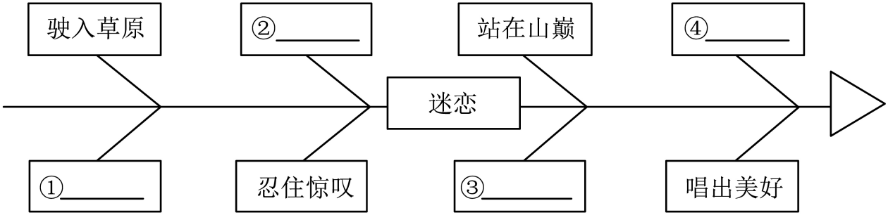
18. 请选择一个角度，赏析第②段中的画线句。
碧空万里，朵朵白云触手可得，羊群珍珠般洒落在牧场上，这一切宛如一幅刚刚完成的油画，凝固在视线中，令人沉醉。
19. 描写景物要合理安排顺序。下面文字放在第⑤段的A处，还是B处？为什么？
一群不知名鸟从头顶掠过，用翅膀扇起我的好奇。不知道它们要飞向何方，是否有自己的故乡，是否需要去南方过冬。
20. 作者认为王昭君、卫青等耳熟能详的历史人物“闪耀着光芒”，“但这一切，都没有一曲民歌更让人记住”，结合上下文，说说你对作者这一感受的理解。
21. 请联系生活体验，谈谈你对第⑪段中“自然与人，山与植物，互为依存，万物共生”的感悟。
三（65分）
22. 阅读下面的文字，根据要求作文。
无限风光在险峰。马丽华继续走，看见长江源头的壮美景象；史铁生在秋天的怀念里，重获继续走的勇气；莫顿·亨特在父亲的鼓励下，继续走，收获了自信；杜小康继续走，在孤独中长大了，坚强了……青春有着朝气和锐气，就要向远方！
请以《继续走，迈向远方》为题，写一篇文章。
要求：①可以叙写经历和体验，可以表达思考和看法；②不少于600字；③文中不得出现真实的地名、校名和人名；④书写要正确、规范、美观。

